# ÖNÉLETRAJZ

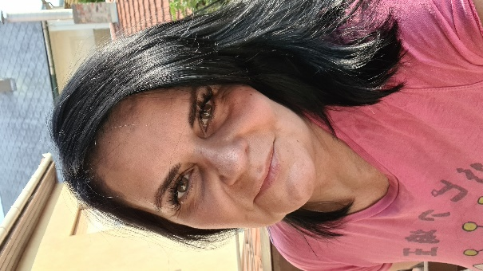Név: László Katalin

Születési hely: 1968.03.18 Dorog

Cím: 2521 Csolnok Híd utca 11.

E-mail cím: wagenkata68@gmail.com

Mobil: 06704035855

***SZAKMAI TAPASZTALATOK***:

- 1986-1992 Richter Gedeon Gyógyszergyár Fabulon üzem Dorog

                      -1989-1992 W.Motor Kft Adminisztrációs feladatok ellátása

                       -2013-2014 Tesco Zöldségosztály árufeltöltő

                     - 2014-2015 Tyco Electronics Kft. Operátor

                      -2015-2016 DMTZ Kft. Esztergom Operátor

                     -2016 08 06-tól mai napig Meditop Gyógyszeripari Kft. Gyógyszercsomagoló.

***TANULMÁNYOK***:

- 1974-1982 8.ált. Rákóczi-telepi Általános Iskola Csolnok

-1982-1986 317.Sz. Szakmunkásképző Intézet Esztergom. Végzettség: Gyógyszergyártó

Pontos, precíz, megbízható vagyok.

B kategóriás jogosítvánnyal rendelkezem

Olyan helyen szeretnék dolgozni, ahol az embereket megbecsülik és annak megfelelően bérezik.

Tanulási készségem van.

Empatikus, kedves ember vagyok.

Munkarend vállalása: Heti 40 óra főállásban. Túlóra vállalás vagy hétvégi munka is érdekel.

Hosszútávra tervezek.

Várom jelentkezésüket.

Üdvözlettel: László Katalin

# Motivációs Levél

Tisztelt Hölgyem/Uram!

Az Aldi.hu oldalán megjelent szárazárú összekötő/bolti eladó állásra szeretnék jelentkezni, melyre csatoltan küldöm az Önéletrajzom.

Több éve 2016-óta Pilisborosjenőn a Meditop Gyógyszeripari Kft-nél dolgozom, gyógyszer csomagoló pozícióban.

Vezetőim elégedettek a munkámmal.

Feladataim közé tartozik a tabletták gyártása, bliszterezése, csomagolása.

Munkámat pontosan precízen végzem. Túlórát, ha erre igény van szívesen vállalok.

Hétvégén is szívesen dolgozom.

Remélem felkeltettem érdeklődésüket és behívnak egy személyes megbeszélésre.

Egy olyan csapathoz szeretnék tartozni, aki értékeli a dolgozok munkáját.

Empatikus és kedves vagyok.

Vásárlóknak szívesen segítek igény szerint.

Munkámat örömmel végzem.

Esztergomi, Piliscsabai üzletben dolgoznék szívesen, valamint szárazáru összekötőként Biatorbágyon.

Hosszútávra tervezek.

Várom jelentkezésüket.

Üdvözlettel László Katalin